PEDIDO DE PROVIDÊNCIA Nº / 2022

Excelentíssimo Senhor Presidente,
Egrégio Plenário,

O VEREADOR QUE A ESTE SUBSCREVE REQUER, OUVIDA A CASA, E APÓS OS TRÂMITES REGIMENTAIS, QUE SEJA ENVIADA CORRESPONDÊNCIA AO EXMO. SR. PREFEITO MUNICIPAL, SOLICITANDO-LHE PROVIDÊNCIAS CABÍVEIS JUNTO AO ÓRGÃO COMPETENTE, NO SENTIDO QUE SEJA REALIZADO EM CARÁTER DE URGÊNCIA, A INSTALAÇÃO DE BRAÇO DE LUZ NO POSTE LOCALIZADO NA CONFLUÊNCIA DAS RUAS PATATIVA E SÉTIMO MOREIRA MARTINS, NO BAIRRO ITAPUÃ II.

JUSTIFICATIVA:

Tal solicitação é pertinente e necessária, para atender pedido dos moradores das mediações, levando-se em conta que com a falta deste serviço público gera insegurança em quem precisa transitar pelo local.
Considerando a relevância da matéria, solicito atenção especial em atender a esse pleito.
Foto anexa do local.

Sete Lagoas, 22 agosto de 2022.

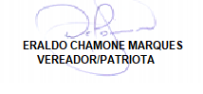

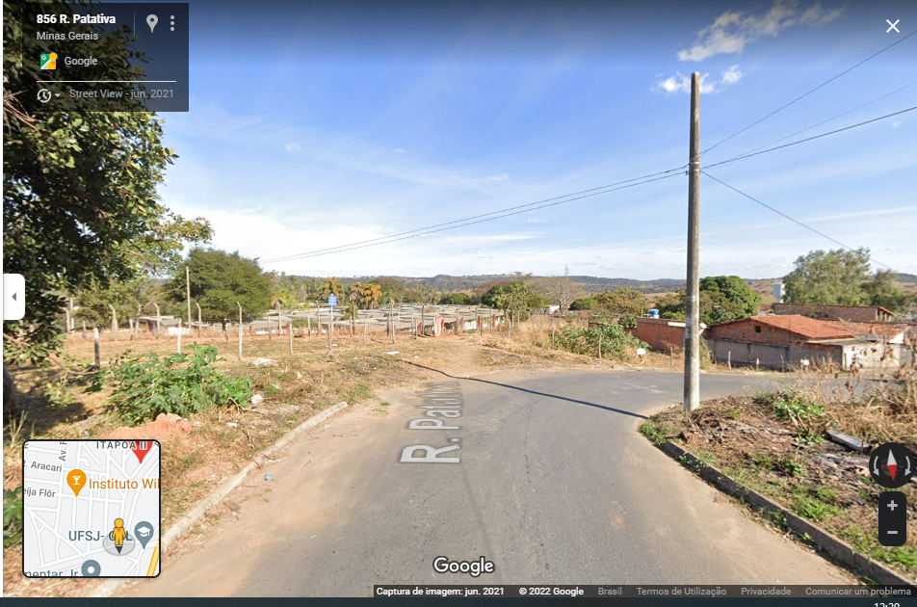
R. Sétimo Moreira Martins

